Лабараторна робота 02
Виконав студент kn1-b20 групи
Ференс Владислав

Ввести n чисел з консолі.
Вивести на консоль ті числа, довжина яких менше (більше) середній, а також довжину.

import java.util.Scanner;

public class NumberLengthComparison {
public static void main(String[] args) {
Scanner scanner = new Scanner(System.in);

System.out.print("Введіть кількість чисел (n): ");
int n = scanner.nextInt();

System.out.println("Введіть " + n + " чисел:");

String[] numbers = new String[n];
for (int i = 0; i < n; i++) {
numbers[i] = scanner.next();
}

int totalLength = 0;
for (String num : numbers) {
totalLength += num.length();
}

double averageLength = (double) totalLength / n;

System.out.println("Середня довжина чисел: " + averageLength);

System.out.println("Числа з довжиною менше (більше) середньої довжини та їх довжина:");

for (String num : numbers) {
int length = num.length();
if (length < averageLength || length > averageLength) {
System.out.println(num + " (" + length + ")");
}
}
}
}

Приклад результату

Я ввів такі числа
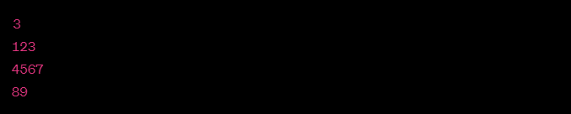

І отримав відповідь
